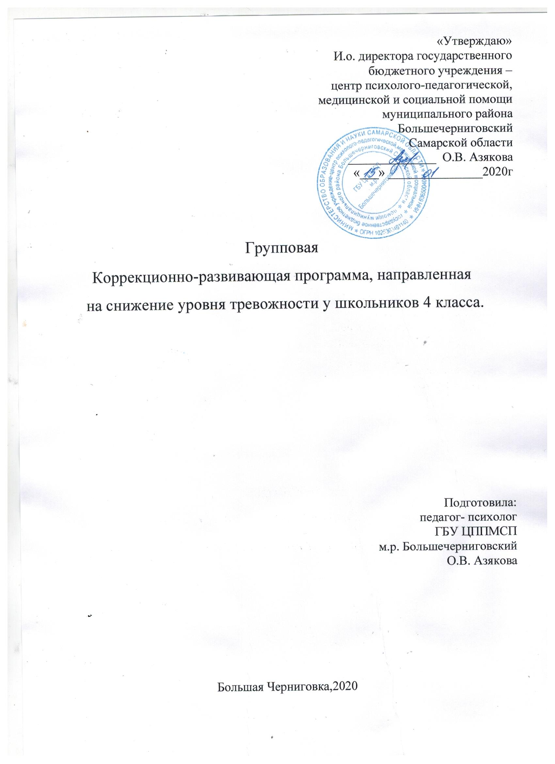

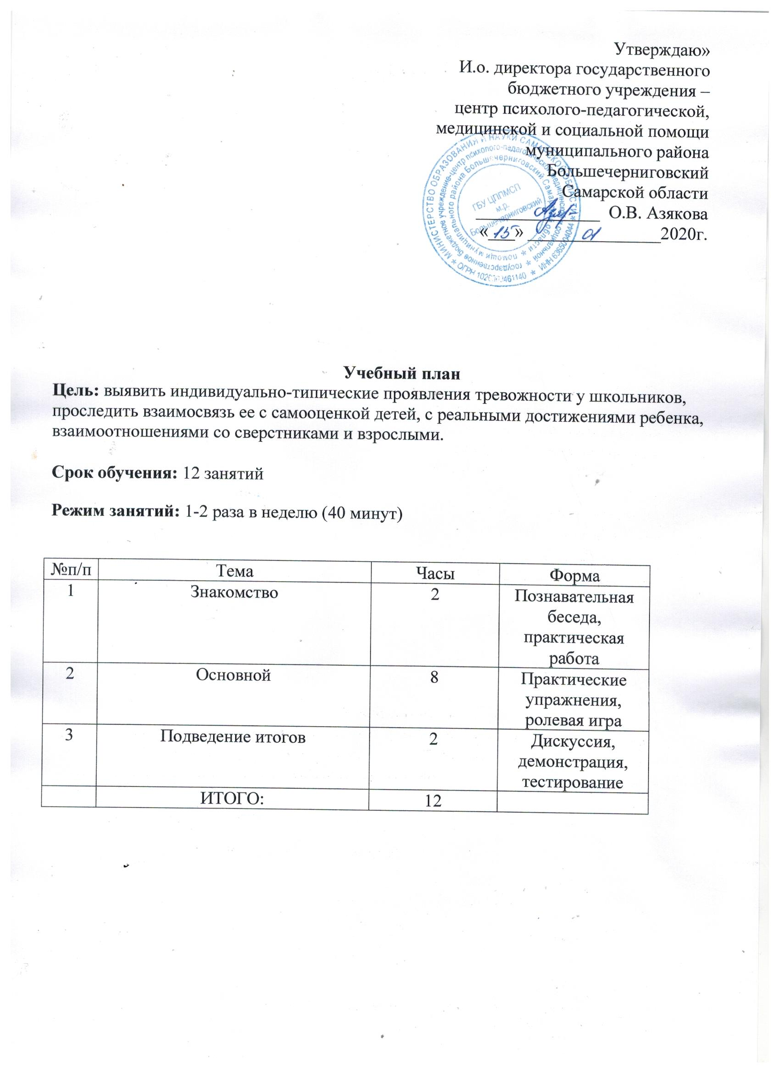

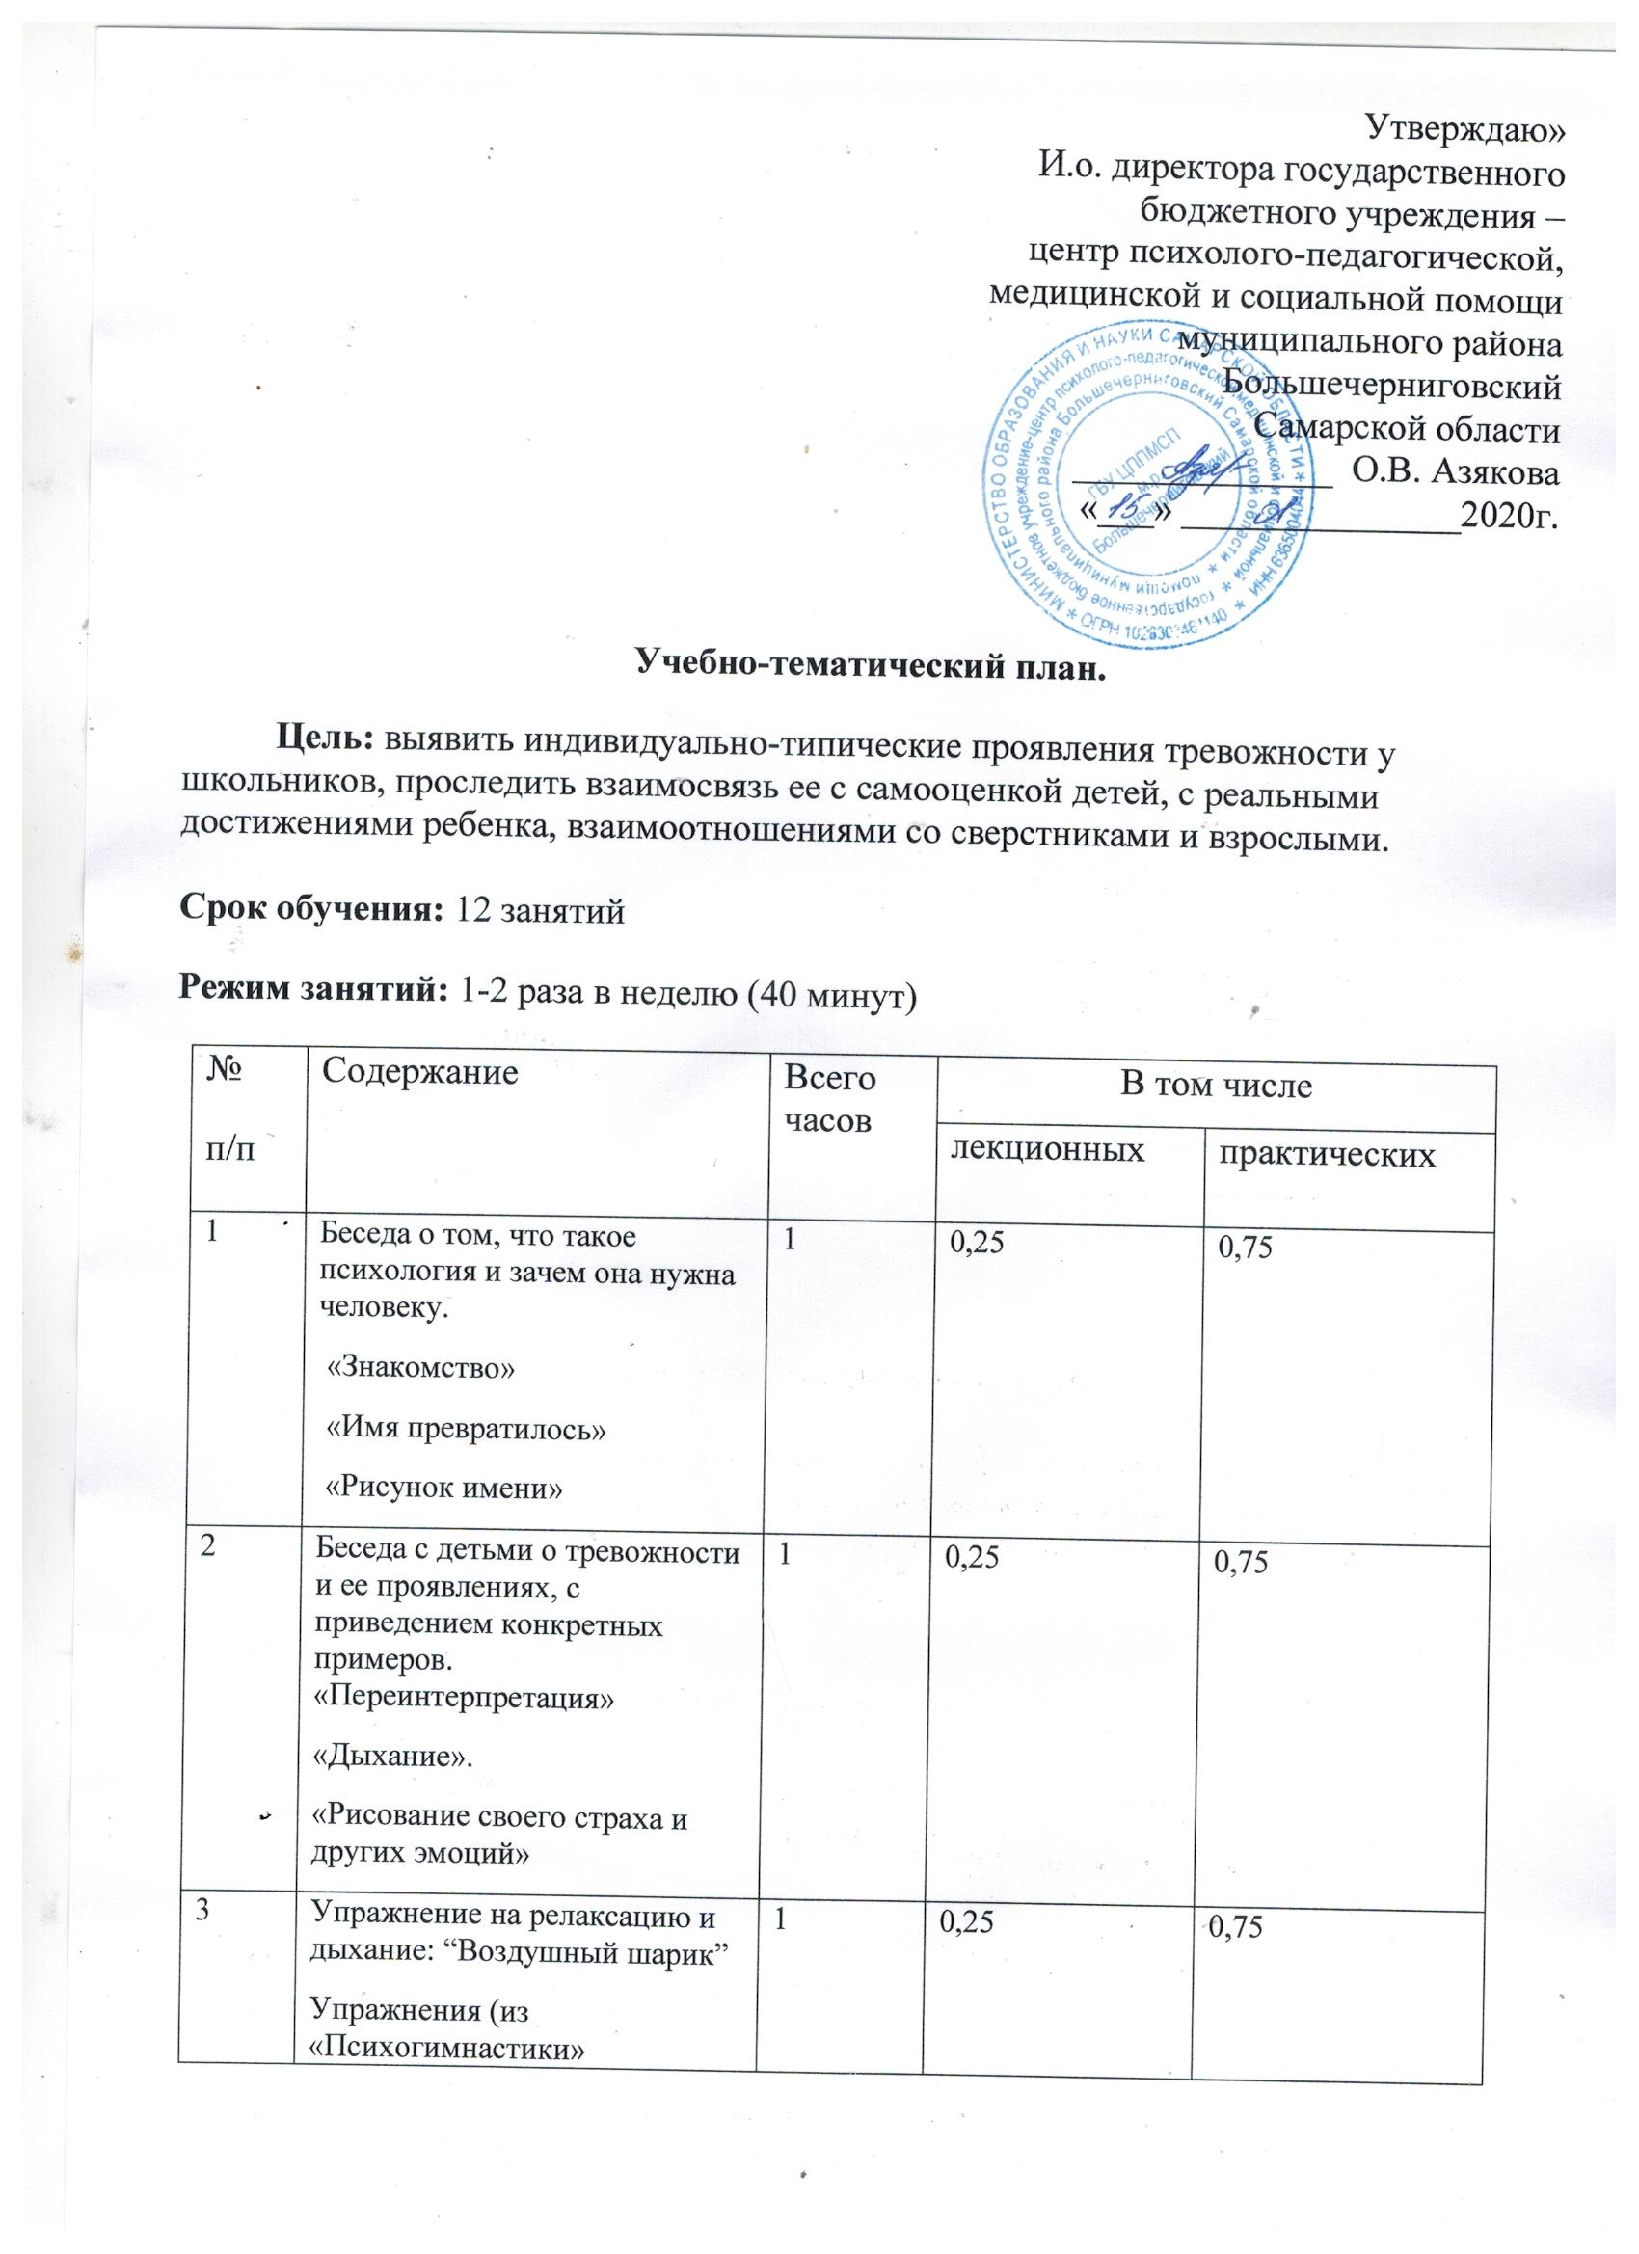

Чистяковой):
Штанга.
“Сосулька”
Рисунок на свободную тему.
4 | Упражнение на релаксацию и дыхание: “Корабль и ветер”  Упражнения (из «Психогимнастики» Чистяковой)  “Шалтай-Болтай”  “Винт” | 1 | 0,25 | 0,75
5 | «Дыхание».  Ролевая игра.  Упражнение (из «Психогимнастики» Чистяковой).  “Насос и мяч”  Рисунок на свободную тему. | 1 | 0,25 | 0,75
6 | «Приятное воспоминание».  «Неоконченные предложения».  Игра в кругу «Комплименты».  Дискуссия «Самое-самое».  Домашнее задание. | 1 | 0,25 | 0,75
7 | «Переформулировка задачи».  Игра в кругу «Я дарю тебе…»  Методика «Моя вселенная».  Упражнение на релаксацию и дыхание: “Воздушный шарик” | 1 | 0,25 | 0,75
8 | «Доведение до абсурда»  Прием отработки конкретного навыка:  «Репетиция».  Игра на расслабление из книги К.Фопеля «Как научить детей сотрудничать»  “Водопад”  Лепка на свободную тему. | 1 | 0,25 | 0,75
9 | Игра на расслабление из книги К.Фопеля «Как научить детей сотрудничать»  “Слепой танец”  «Мысленная тренировка».  «Репетиция» (которое делали на предыдущем занятии). | 1 | 0,25 | 0,75
10 | Упражнение на релаксацию и дыхание: “Корабль и ветер”  Упражнения (из «Психогимнастики» Чистяковой)  “Шалтай-Болтай”  “Винт” | 1 | 0,25 | 0,75
11 | Упражнение на релаксацию и дыхание: “Воздушный шарик”  Упражнения (из «Психогимнастики» Чистяковой):  Штанга.  «Комплименты»  «Я дарю тебе…»  «Репетиция»  Получение «обратной связи» | 1 | 0,25 | 0,75
12 | Беседа  Релаксация. | 1 | 0,25 | 0,75
 | Итого: | 12 | 3 | 9

Цель - выявить индивидуально-типические проявления тревожности у младших школьников, проследить взаимосвязь ее с самооценкой детей, с реальными достижениями ребенка, взаимоотношениями со сверстниками и взрослыми.
Методы:
- наблюдение за детьми в самых различных ситуациях (параметры проявления тревожности: постоянное беспокойство, трудность, иногда невозможность сконцентрироваться на чем-либо, мышечное напряжение (например, в области лица, шеи), раздражительность, повышенная чувствительность к критике, часто не может сдержать слезы);
- беседа с учителем о поведении детей в школе, о проявлениях тревожности; с родителями.
- использование методик : опросник для выявления тревожного ребенка; тест школьной тревожности Филипса; для изучения самооценки можно использовать такие методики: А.И.Липкиной «Три оценки», тест «Дерево» Коха, методика «Лесенка».
Коррекционный блок.
Цель - постепенное устранение симптомокомплекса «Тревожность», повышение уверенности в себе, повышение самооценки.
Методы: изменение отношения учителей к детям с высоким уровнем тревожности (создание ситуаций успеха, позитивная оценка малейших положительных сдвигов, привлечение детей к оценке себя с акцентом на положительные стороны);- рациональное объединение детей для выполнения определенной деятельности, игры и т. п.;
Коррекционная программа состоит из 12 занятий. Программа рассчитана на 1-2 встречи в неделю с группой детей из 12-14 человек. Время, затрачиваемое на одно занятие: в начале работы (первые 3-4 занятия) – не более 30 минут, затем по 40 минут.
Каждое занятие необходимо начинать с приветствия и заканчивать подведением итогов (резюмирование).
ЗАНЯТИЕ 1. ЗНАКОМСТВО. ВВЕДЕНИЕ В МИР ПСИХОЛОГИИ
Беседа о том, что такое психология и зачем она нужна человеку.
Психолог рассказывает детям о том, что знания, которые они получат на занятиях, помогут ребятам лучше справляться с трудностями, с которыми они встречаются в школе и дома.
«Знакомство»
Дети кидают друг другу мячик , сначала называют свое имя, затем по сигналу психолога – называют имя того, кому бросают мячик.
«Имя превратилось»
Участники представляют себе Страну имен, в которой все имена превратились в животных (растения). Придумывают, в какое животное (растение) могло бы превратиться их собственное имя.
«Рисунок имени»
Участники представляют, что каждый из них стал известным мореплавателем, врачом, ученым или писателем. И ему уже при жизни решено поставить памятник, на котором должно быть написано имя и нарисованы интересные рисунки. Дети придумывают рисунки к своим именам, описывают их устно, а затем рисуют в альбомах рядом с красиво написанным именем.⁶
ЗАНЯТИЕ 2. ТРЕВОЖНОСТЬ. ЧТО ЭТО?
Беседа с детьми о тревожности и ее проявлениях, с приведением конкретных примеров.
Психолог просит детей рассказать, в каких ситуациях они испытывают наибольшую тревогу и беспокойство.
«Переинтерпретация» симптомов тревожности.
Психолог рассказывает детям, что признаки тревожности, которые возникают у них, это признаки готовности человека действовать (признаки активности), их испытывают большинство людей, и они помогают ответить, выступить как можно лучше и справиться с другими делами. Определенный уровень тревожности необходим для успеха деятельности. Всем известно, как небольшое волнение повышает результативность.⁷ Предложить детям привести пример тревожащих их ситуаций и на этом примере показать, как можно изменить ситуацию в лучшую сторону.
«Дыхание». Рассказывается о значении ритмического дыхания, предлагаются способы использования дыхания для снятия напряжения, например, делать выдох вдвое длиннее, чем вдох; в случае сильного напряжения сделать глубокий выдох вдвое длиннее; в случае сильного напряжения сделать глубокий вдох и задержать дыхание на 20-30 секунд. Повторить упражнение несколько раз. Порекомендовать детям, потренироваться дома.
«Рисование своего страха и других эмоций»
Психолог предлагает ребятам нарисовать свои страхи и неприятности, а затем
порвать рисунки и выбросить в корзину для мусора (тем самым как бы избавляясь от неприятных переживаний).⁸
ЗАНЯТИЕ 3. КАК СПРАВИТЬСЯ С ТРЕВОЖНОСТЬЮ.
Обучение детей умению расслабляться, снимать напряжение с помощью различных упражнений:
Упражнение на релаксацию и дыхание: “Воздушный шарик”
Цель: снять напряжение, успокоить детей. Все играющие стоят или сидят в кругу. Ведущий дает инструкцию: “Представьте себе, что сейчас мы с вами будем надувать шарики. Вдохните воздух, поднесите воображаемый шарик к губам и, раздувая щеки, медленно, через приоткрытые губы надувайте его. Следите глазами за тем, как ваш шарик становится все больше и больше, как увеличиваются, растут узоры на нем. Представили? Я тоже представила ваши огромные шары. Дуйте осторожно, чтобы шарик не лопнул. А теперь покажите их друг другу”. Упражнение можно повторить 3 раза.
Упражнения (из «Психогимнастики» Чистяковой):
Штанга.
Цель: расслабить мышцы рук и спины, дать возможность ребенку почувствовать себя успешным. “А теперь возьмем штангу полегче и будем поднимать ее над головой. Сделали вдох, подняли штангу, зафиксировали это положение, чтобы судьи засчитали вам победу. Тяжело так стоять, бросьте штангу, выдохните. Расслабьтесь. Ура! Вы все чемпионы. Можете поклониться зрителям. Вам все хлопают, поклонитесь еще раз, как чемпионы”. Упражнение можно выполнить несколько раз.
“Сосулька”
Цель: расслабить мышцы рук. “Ребята, я хочу загадать вам загадку:
У нас под крышей
Белый гвоздь висит,
Солнце взойдет,
Гвоздь упадет. (В. Селиверстов)
Правильно, это сосулька. Давайте представим, что мы с вами артисты и ставим спектакль для малышей. Диктор (это я) читает им эту загадку, а вы будете изображать сосульки. Когда я прочитаю первые две строчки, вы сделаете вдох и поднимете руки над головой, а на третью, четвертую — уроните расслабленные руки вниз. Итак, репетируем... А теперь выступаем. Здорово получилось!”
Рисунок на свободную тему.
ЗАНЯТИЕ 4. КАК СПРАВИТЬСЯ С ТРЕВОЖНОСТЬЮ.
Обучение детей умению расслабляться, снимать напряжение с помощью упражнений.
Упражнение на релаксацию и дыхание: “Корабль и ветер”
Цель: настроить группу на рабочий лад, особенно, если дети устали.
“Представьте себе, что наш парусник плывет по волнам, но вдруг он остановился. Давайте поможем ему и пригласим на помощь ветер. Вдохните в себя воздух, сильно втяните щеки... А теперь шумно выдохните через рот воздух, и пусть вырвавшийся на волю ветер подгоняет кораблик. Давайте попробуем еще раз. Я хочу услышать, как шумит ветер!” Упражнение можно повторить 3 раза.
Упражнения (из «Психогимнастики» Чистяковой)
“Шалтай-Болтай”
Цель: расслабить мышцы рук, спины и груди. “Давайте поставим еще один маленький спектакль. Он называется “Шалтай-Болтай”.
Шалтай-Болтай
Сидел на стене.
Шалтай-Болтай
Свалился во сне. (С. Маршак)
Сначала будем поворачивать туловище вправо-влево, руки при этом свободно болтаются, как у тряпичной куклы. На слова “свалился во сне” — резко наклоняем корпус тела вниз”.
“Винт”
Цель: снять мышечные зажимы в области плечевого пояса. “Ребята, давайте попробуем превратиться в винт. Для этого поставьте пятки и носки вместе. По моей команде “Начали” будем поворачивать корпус то влево, то вправо. Одновременно с этим руки будут свободно следовать за корпусом в том же направлении. Начали! ...Стоп!”
Предложить детям делать эти упражнения дома ежедневно.
ЗАНЯТИЕ 5. КАК СПРАВИТЬСЯ С ТРЕВОЖНОСТЬЮ.
«Дыхание». Рассказывается о значении ритмического дыхания, предлагаются способы использования дыхания для снятия напряжения, например, делать выдох вдвое длиннее, чем вдох; в случае сильного напряжения сделать глубокий выдох вдвое длиннее; в случае сильного напряжения сделать глубокий вдох и задержать дыхание на 20-30 секунд. Повторить упражнение несколько раз. Порекомендовать детям, потренироваться дома.
Ролевая игра.
Предложить ребятам проиграть какую-либо ситуацию с помощью кукол. Например, первая кукла – «строгий учитель», а вторая – ребенок. Это поможет детям выразить свои эмоции безопасным способом и выработать стратегии поведения в трудных ситуациях.
Упражнение (из «Психогимнастики» Чистяковой).
“Насос и мяч”
Цель: расслабить максимальное количество мышц тела. “Ребята, разбейтесь на пары. Один из вас — большой надувной мяч, другой насосом надувает этот мяч. Мяч стоит, обмякнув всем телом, на полусогнутых ногах, руки, шея расслаблены. Корпус наклонен несколько вперед, голова опущена (мяч не наполнен воздухом). Товарищ начинает надувать мяч, сопровождая движение рук (они качают воздух) звуком “с”. С каждой подачей воздуха мяч надувается все больше. Услышав первый звук “с”, он вдыхает порцию воздуха, одновременно выпрямляя ноги в коленях, после второго “с” выпрямилось туловище, после третьего — у мяча поднимается голова, после четвертого — надулись щеки и даже руки отошли от боков. Мяч надут. Насос перестал накачивать. Товарищ выдергивает из мяча шланг насоса... Из мяча с силой выходит воздух со звуком “ш”. Тело вновь обмякло, вернулось в исходное положение. ” Затем играющие меняются ролями.
Рисунок на свободную тему.
Цель: релаксация и отреагирование накопленных переживаний.
ЗАНЯТИЕ 6. ТРЕВОЖНОСТЬ И САМООЦЕНКА.
«Приятное воспоминание». Психолог предлагает детям представить себе ситуацию, в которой он испытывал полный покой, расслабление, и как можно ярче, стараясь вспомнить все ощущения, представлять эту ситуацию. Дать на это упражнение от 5 до 10 минут. Предложить детям использовать этот прием для нормализации душевного состояния в моменты тревоги и беспокойство.
«Неоконченные предложения».
Цель: развитие рефлексии.
Детям предлагаются плакаты: «Я люблю», «Меня любят…», « забочусь…», «Обо мне заботятся…», «Я верю…», «В меня верят…». Они поочередно устно заканчивают написанные на них предложения.
Игра в кругу «Комплименты».
Цель игры: Повышение самооценки. Ребята узнают много приятного от окружающих, смогут взглянуть на себя «глазами других детей».
Предложить ребятам поочередно сделать комплимент своему товарищу.
Дискуссия «Самое-самое».
Цель: дать понятие о самоценности человеческого «Я».
Психолог предлагает записать в тетради, что для них самое ценное в жизни. Затем дети зачитывают, а психолог записывает на доске. Затем идет обсуждение каждого пункта.
Нужно подвести ребят к тому, что самое важное и ценное в жизни человека - это сам человек. Каждый человек неповторим и представляет ценность. Любить себя – это признавать право на любовь других людей к самим себе.
Обычно дети перечисляют такие ценности, как здоровье, родители, мир, семья, деньги. Психолог, комментируя каждое перечисление, просит каждого ответить на вопрос о самом себе:
- почему для меня главное доровье?
- чем мне дороги родители?
- почему так важна семья и др.
Затем приходим к выводу, что мне все это нужно мне, а значит, я самый важный и ценный для себя. Однако это не значит, что нужно противопоставлять себя другим людям. Человек должен любить себя и принимать то, что не только он, но и каждый человек «самоценен». Любить себя – гордиться своими поступками и быть уверенным, что поступаешь правильно. Тот кто не любит себя, не может искренне любить других.⁹
Домашнее задание.
Последите в течение времени до нашего следующего занятия за своим настроением и ответьте на вопросы:
- всегда ли вы были спокойны
- было ли вам неудобно за какое-то свое поведение
Предложить делать самостоятельно выученные упражнения на дыхание и релаксацию.
ЗАНЯТИЕ 7. ТРЕВОЖНОСТЬ И САМООЦЕНКА.
«Переформулировка задачи».
Рассказать ребятам о том, что одной из причин, мешающих результативной деятельности тревожных людей, является то, что они сосредоточены не только на ее выполнении, но и в большей степени на том, как они выглядят со стороны. В связи с этим необходимо тренировать умение формулировать цель своего поведения в той или иной ситуации, полностью отвлекаясь от себя. Например, при ответе у доски : «Я должен рассказать о Сталинградской битве», вместо «Я должен ответить во что бы то ни стало» или «Я должен получить 5». Предложить ребятам привести какие-либо примеры и ситуации, в которых можно использовать этот прием. Потренироваться в переформулировке задач.
Игра в кругу «Я дарю тебе…»
Цель: игра направлена на повышение самооценки участников.
Психолог предлагает детям поочередно обращаясь друг к другу говорить «Я дарю тебе..» и произносить, то, что хотел бы подарить.
Методика «Моя вселенная».
Цель: продолжать развитие навыков самоанализа и самооценки.
Ребятам предлагается на альбомных листах начертить круг и от него лучи к другим кругам. В центре написать «Я», а в других кругах-планетах написать окончание предложений:
- мое любимое занятие…
- мой любимый цвет…
- мой лучший друг…
- мое любимое животное…
- мое любимое время года…
- мой любимый сказочный герой…
-моя любимая музыка…
Упражнение на релаксацию и дыхание: “Воздушный шарик”
Цель: снять напряжение, успокоить детей. Все играющие стоят или сидят в кругу. Ведущий дает инструкцию: “Представьте себе, что сейчас мы с вами будем надувать шарики. Вдохните воздух, поднесите воображаемый шарик к губам и, раздувая щеки, медленно, через приоткрытые губы надувайте его. Следите глазами за тем, как ваш шарик становится все больше и больше, как увеличиваются, растут узоры на нем. Представили? Я тоже представила ваши огромные шары. Дуйте осторожно, чтобы шарик не лопнул. А теперь покажите их друг другу”. Упражнение можно повторить 3 раза.
ЗАНЯТИЕ 8. РЕПЕТИЦИЯ - 1.
«Доведение до абсурда»
Школьникам поочередно предлагается сыграть очень сильную тревогу, страх и др. эмоции, делая это как бы дурачась.
Прием отработки конкретного навыка:
«Репетиция».
Психолог проигрывает со школьниками ситуации, вызывающие у них тревогу. Например, школьник как бы отвечает у доски , психолог исполняет роль «строгого учителя», «насмешливого одноклассника», детально отрабатывая способы действия учащегося.
Игра на расслабление из книги К.Фопеля «Как научить детей сотрудничать»
“Водопад”
Цель: эта игра на воображение поможет детям расслабиться. “Сядьте поудобнее и закройте глаза. 2-3 раза глубоко вдохните и выдохните. Представьте себе, что вы стоите возле водопада. Но это не совсем обычный водопад. Вместо воды в нем падает вниз мягкий белый свет. Теперь представьте себя под этим водопадом и почувствуйте, как этот прекрасный белый свет струится по вашей голове. Вы чувствуете, как расслабляется ваш лоб, затем рот, как расслабляются мышцы шеи... Белый свет течет по вашим плечам, затылку и помогает им стать мягкими и расслабленными. Белый свет стекает с вашей спины, и вы замечаете, как и в спине исчезает напряжение, и она тоже становится мягкой и расслабленной.
А свет течет по вашей груди, по животу. Вы чувствуете, как они расслабляются и вы сами собой, без всякого усилия, можете глубже вдыхать и выдыхать. Это позволяет вам ощущать себя очень расслабленно и приятно.
Пусть свет течет также по вашим рукам, по ладоням, по пальцам. Вы замечаете, как руки и ладони становятся все мягче и расслабленнее. Свет течет и по ногам, спускается к вашим ступням. Вы чувствуете, что и они расслабляются и становятся мягкими. Этот удивительный водопад из белого света обтекает все ваше тело. Вы чувствуете себя совершенно спокойно и безмятежно, и с каждым вдохом и выдохом вы все глубже расслабляетесь и наполняетесь свежими силами... (30 секунд).
Теперь поблагодарите этот водопад света за то, что он вас так чудесно расслабил... Немного потянитесь, выпрямитесь и откройте глаза”. После этой игры стоит заняться чем-нибудь спокойным.
Лепка на свободную тему.
Для релаксации и отреагирования накопленных переживаний.
ЗАНЯТИЕ 9. РЕПЕТИЦИЯ - 2.
Игра на расслабление из книги К.Фопеля «Как научить детей сотрудничать»
“Слепой танец”
Цель: развитие доверия друг к другу, снятие излишнего мышечного напряжения.
“Разбейтесь на пары. Один из вас получает повязку на глаза, он будет “слепой”. Другой останется “зрячим” и сможет водить “слепого”. Теперь возьмитесь за руки и потанцуйте друг с другом под легкую музыку (1—2 минуты). Теперь поменяйтесь ролями. Помогите партнеру завязать повязку”.
В качестве подготовительного этапа можно посадить детей попарно и попросить их взяться за руки. Тот, кто видит, двигает руками под музыку, а ребенок с завязанными глазами пытается повторить эти движения, не отпуская рук, 1-2 минуты. Потом дети меняются ролями. Если тревожный ребенок отказывается закрыть глаза, успокойте его и не настаивайте. Пусть танцует с открытыми глазами.
По мере избавления ребенка от тревожных состояний можно начинать проводить игру не сидя, а двигаясь по помещению.
«Мысленная тренировка». Психолог обучает детей прорабатывать тревожащие их ситуации заранее. Например, у ребенка есть ситуация, всегда вызывающая тревогу (публичное выступление, ответ у доски и др.). Предложить представить эту ситуацию во всех подробностях, все трудные моменты, тщательно, детально продумывая собственное поведение. Объяснить ребятам, что этот прием поможет им в настоящей ситуации справиться с тревогой.
Психолог предлагает повторять это упражнение перед важными для детей мероприятиями.
«Репетиция» (которое делали на предыдущем занятии).
В конце занятия предложить ребятам упражнение «Дыхание».
ЗАНЯТИЕ 10. КАК СПРАВИТЬСЯ С ТРЕВОЖНОСТЬЮ.
Обучение детей умению расслабляться, снимать напряжение с помощью упражнений.
Упражнение на релаксацию и дыхание: “Корабль и ветер”
Цель: настроить группу на рабочий лад, особенно, если дети устали.
“Представьте себе, что наш парусник плывет по волнам, но вдруг он остановился. Давайте поможем ему и пригласим на помощь ветер. Вдохните в себя воздух, сильно втяните щеки... А теперь шумно выдохните через рот воздух, и пусть вырвавшийся на волю ветер подгоняет кораблик. Давайте попробуем еще раз. Я хочу услышать, как шумит ветер!” Упражнение можно повторить 3 раза.
Упражнения (из «Психогимнастики» Чистяковой)
“Шалтай-Болтай”
Цель: расслабить мышцы рук, спины и груди. “Давайте поставим еще один маленький спектакль. Он называется “Шалтай-Болтай”.
Шалтай-Болтай
Сидел на стене.
Шалтай-Болтай
Свалился во сне. (С. Маршак)
Сначала будем поворачивать туловище вправо-влево, руки при этом свободно болтаются, как у тряпичной куклы. На слова “свалился во сне” — резко наклоняем корпус тела вниз”.
“Винт”
Цель: снять мышечные зажимы в области плечевого пояса. “Ребята, давайте попробуем превратиться в винт. Для этого поставьте пятки и носки вместе. По моей команде “Начали” будем поворачивать корпус то влево, то вправо. Одновременно с этим руки будут свободно следовать за корпусом в том же направлении. Начали! ...Стоп!”
Предложить детям делать эти упражнения дома ежедневно
ЗАНЯТИЕ 11. ЗАКРЕПЛЕНИЕ.
На этом занятии необходимо повторить различные приемы и упражнения, для коррекции тревожности: дыхательные, психогимнастические упражнения , на повышение самооценки, прием отработки конкретного навыка и др.
Упражнение на релаксацию и дыхание: “Воздушный шарик”
Цель: снять напряжение, успокоить детей. Все играющие стоят или сидят в кругу. Ведущий дает инструкцию: “Представьте себе, что сейчас мы с вами будем надувать шарики. Вдохните воздух, поднесите воображаемый шарик к губам и, раздувая щеки, медленно, через приоткрытые губы надувайте его. Следите глазами за тем, как ваш шарик становится все больше и больше, как увеличиваются, растут узоры на нем. Представили? Я тоже представила ваши огромные шары. Дуйте осторожно, чтобы шарик не лопнул. А теперь покажите их друг другу”. Упражнение можно повторить 3 раза.
Упражнения (из «Психогимнастики» Чистяковой):
Штанга.
Цель: расслабить мышцы рук и спины, дать возможность ребенку почувствовать себя успешным. “А теперь возьмем штангу полегче и будем поднимать ее над головой. Сделали вдох, подняли штангу, зафиксировали это положение, чтобы судьи засчитали вам победу. Тяжело так стоять, бросьте штангу, выдохните. Расслабьтесь. Ура! Вы все чемпионы. Можете поклониться зрителям. Вам все хлопают, поклонитесь еще раз, как чемпионы”. Упражнение можно выполнить несколько раз.
«Комплименты»
«Я дарю тебе…»
«Репетиция»
Получение «обратной связи» ( что ребятам понравилось, какие упражнения выполненные на занятии пригодятся им).
ЗАНЯТИЕ 12. ЗАКЛЮЧЕНИЕ. ИТОГИ.
Беседа с ребятами направленная на обобщение полученного опыта, осознание и вербализация итогов. Содержание: вспоминаем содержание занятий и «прокручиваем» основные идеи (что такое тревожность, способы избавления от внезапно возникшей тревоги и беспокойства и т.д).
Релаксация. Психолог предлагает ребятам нарисовать волшебную страну, без страхов и тревоги, в которой всем хотелось бы жить.

